В столице определен лучший общественный спасательный пост

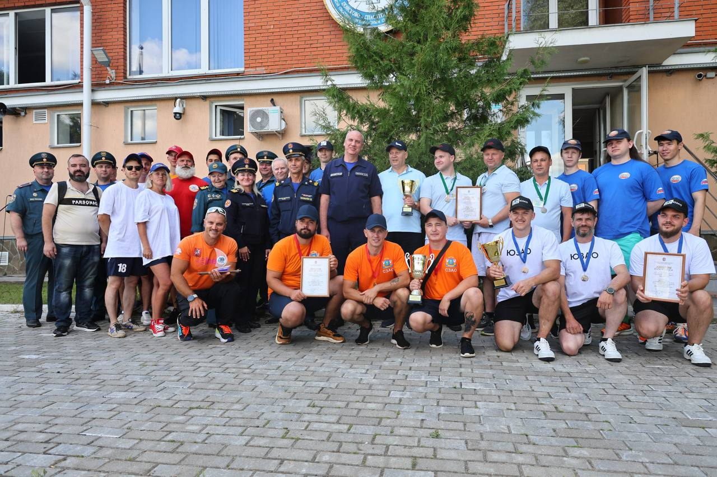

На базе станции «Строгино» Московской городской поисково-спасательной службы на водных объектах прошёл финальный этап городских соревнований на звание лучшего общественного спасательного поста.

Первый этап проводился на уровне органов исполнительной власти, управ районов, общественных организаций - отбирались самые сильные «тройки» - 9 команд по 3 человека (старшина поста и два спасателя), которые и прошли на 2-й, городской этап.

Состязание началось с проверки внешнего вида и документов. Оценивались аккуратность формы, её однообразие и наличие удостоверений общественных спасателей. Спасатель должен выделяться, его должно быть видно издалека.

На практических «водных» этапах выполнялись подача конца Александрова и спасательного круга на дальность и точность. Самые зрелищные этапы – маневрирование на гребной лодке и спасение «утопающего».

Завершающим этапом была проверка навыков вязания специальных узлов: «прямого», «булиня» и «штыка».

Поздравлял победителей и вручал награды заместитель руководителя Департамента ГОЧСиПБ Андрей Иванов:

«С учётом большого внимания, уделяемого руководством города благоустройству набережных и зон отдыха у воды, потребность в таких отрядах и организациях, как ваши, с каждым годом будет только увеличиваться. А значит, и подготовка специалистов должна быть на самом высоком уровне. Новые методы и способы, которые вы применяете вместе с Московской службой спасения на водных объектах, силами территориального пожарно-спасательного гарнизона, а также ГИМС МЧС России, с каждым годом эффективнее. Особенно это касается проведения мастер-классов по оказанию первой помощи среди отдыхающих на водоёмах, обучения различным способам и приёмам спасения среди подрастающего поколения. Хочу поблагодарить всех присутствующих за прекрасные результаты и многолетнее сотрудничество!»

Лучшими общественными спасательными постами 2024 года стали:

Золото - команда Северо-Западного АО

Серебро - команда Юго-Западного АО

Бронза - команда Западного АО.